**2025**

Proyecto Integrador



***Tecnicatura en desarrollo de Software***

**Alumno:** Luis Omar Trech

**Profesor:** Ing. Julio Cesar Leppen

# Agradecimientos

1. Al Ing. Julio Cesar Leppen, muchas gracias por habernos enseñado el camino de la programación, su dedicación a la hora de enseñar y explicar el código y hasta muchas veces enseñarnos cosas que nos fueron quedando en el camino y no habíamos podido aprender.
2. A todos mis compañeros de cursada, con los cuales compartir enseñanzas y aprendizajes, a través de nuestras dudas y consultas continuas fuimos fortaleciendo nuestros conocimientos.
3. Al IFTS N°24, por habernos dado los materiales y herramientas para poder desarrollar nuestros conocimientos y a su vez darnos la posibilidad de aprender y crecer como personas.
4. Darío Díaz Galán, senior Java con el cual fui puliendo muchas de mis dudas y compartiendo conocimientos a través de su vasta experiencia en el rubro de la programación.
5. A mi familia, por haberme acompañado en esta difícil tarea de estudiar a los 43 años, y siempre darme su apoyo a pesar de las dificultades del día a día.

# Resumen general del proyecto

El proyecto será presentado como proyecto integrador en el IFTS N°24, pero a su vez será usado por la Psicóloga Celia Rea, ya que en busca de conocimientos verdaderos entre la relación Cliente/desarrollador se tomó el proyecto con la seriedad que corresponde.

Luego de hacer un relevamiento de las necesidades de la Psicóloga, se llegó a la conclusión de hacer una página la cual en su primera etapa consta de una vista de color violeta o generalmente en ese tono de colores, además que el nombre de la psicóloga quede detallado al frente y que los clientes puedan contactarse con ella de forma inmediata tanto por vía de una mensaje como por WhatsApp.

La página llevara el logo de CREA SALUD METAL y constara de varias secciones donde el cliente podrá navegar, como

* Inicio
* Sobre mi
* Servicios
* Instalaciones
* Contacto

En la segunda etapa del proyecto se acordó agregar un inicio de sesión tanto para clientes para q puedan registrar sus datos y como Administrador para la Psicóloga, en esta sección ella podrá verificar los clientes, dar de alta, baja y modificar, además de poder verificar sus historias clínicas, también constara de una sección en la cual ella podrá modificar las imágenes y los textos de la página Principal, para darle una vista acorde a sus necesidades.

# Abstract

The project will be presented as an integrative project at IFTS No. 24, but will also be used by psychologist Celia Rea, who, in her quest to gain true insights into the client/developer relationship, took the project seriously.

After conducting a survey of the psychologist's needs, it was decided to create a page. Initially, it would consist of a purple view, or generally in that color tone. The psychologist's name would be detailed at the front, allowing clients to contact her immediately, either via text or WhatsApp. The page will feature the CREA SALUD METAL logo and will consist of several sections for clients to navigate, such as:

* Home
* About Me
* Services
* Facilities
* Contact

In the second stage of the project, it was agreed to add a login for both clients so they can register their information and as an Administrator for the Psychologist. In this section, she will be able to verify clients, register, cancel, and modify them, in addition to being able to check their medical records. It will also include a section where she can modify the images and text on the Home page to give it a view tailored to her needs.

# Índice

Contenido

Agradecimientos 1

Resumen general del proyecto 2

Abstract 3

Índice 4

Glosario, abreviaturas o siglas: 5

Declaración de ética. 8

Análisis 9

Breve Descripción 10

Objetivo 11

Beneficios para los Pacientes: 13

Beneficios para el Administrador: 14

Preguntas específicas para el desarrollo de la Página web 15

Criterios de aceptación: 16

Metodología a utilizar: 18

Desarrollo de la Pagina Web 21

Desarrollo de back-end 22

Base de datos 23

¿Qué es un modelo entidad relación? 23

Diseño de la base de datos de la Página: 24

Funciones y desarrollo principales de la página 25

Logo de la página web: 25

Inicio 26

Sección SOBRE MÍ 27

Sección SERVICIOS: 28

Sección INSTALACIONES: 29

Sección Contacto 30

Sección Iniciar Sesión 31

Sección Registro 32

Sección Administrador: 34

Sección administrador (Agregar nuevo paciente) 35

Sección administrador (Modificar imágenes de tu pantalla principal) 36

Sección administrador (Botón editar) 37

Sección administrador (Botón eliminar) 38

Botón cerrar sesión (tanto para el paciente como el administrador) 39

Pruebas de usabilidad 41

Corrección de errores 41

Optimización de rendimiento 41

Documentación 41

Plan de futuras actualizaciones 42

Análisis de mercado. 43

Publico apuntado 45

Estrategias de Marketing: 47

Listado de herramientas utilizadas 49

Bibliografía 54

Json Web Token en Nodejs con Expressjs 54

# Glosario, abreviaturas o siglas:

**Node.js** : Es un entorno de ejecución para JavaScript que permite ejecutar código JavaScript fuera del navegador, en el servidor. Es una plataforma popular para el desarrollo de aplicaciones web y servicios en línea, ya que permite utilizar JavaScript tanto para el front-end (lado del navegador) como para el back-end (lado del servidor).

**HTML**: Que significa HyperText Markup Language, es el lenguaje estándar para crear y estructurar el contenido de las páginas web. Define la estructura de una página, como los párrafos, encabezados, listas, imágenes y otros elementos. Utiliza etiquetas para indicar qué tipo de contenido se debe mostrar y cómo.

**JavaScript**: Es un lenguaje de programación que añade interacciones y dinamismo a las páginas web. Puede usarse para controlar elementos, animaciones, eventos de usuario, y más, mejorando la experiencia del usuario

**MySQL**: Es un sistema de gestión de base de datos relacional (SGBDR) de código abierto, ampliamente utilizado para almacenar y gestionar información. Es una base de datos relacional, lo que significa que almacena datos en tablas organizadas en filas y columnas. Estas tablas se relacionan entre sí, permitiendo una organización eficiente de la información. MySQL está basado en el lenguaje SQL (Structured Query Language), que permite a los usuarios interactuar con la base de datos a través de sentencias y comandos.

**APIs**: API significa "Application Programming Interface" (Interfaz de Programación de Aplicaciones). Es un conjunto de definiciones y protocolos que permiten que diferentes aplicaciones de software se comuniquen entre sí.

**Aplicaciones web**: Una aplicación web es un software que se ejecuta en un servidor web y se accede a través de un navegador de internet utilizando una red

**CSS**: SS (Cascading Style Sheets) es un lenguaje utilizado para describir la presentación de documentos HTML (y XML).

**Framework**: Un framework (o marco de trabajo) es una estructura conceptual y tecnológica diseñada para facilitar el desarrollo y la implementación de aplicaciones, sistemas y software en general.

**Http**: HTTP (Hypertext Transfer Protocol) es un protocolo de comunicación que se utiliza en la web para transferir datos entre un cliente (por ejemplo, un navegador web) y un servidor

**Json**: JSON (JavaScript Object Notation) es un formato de intercambio de datos ligero y de fácil lectura y escritura para los seres humanos.

**JSON Web Token** : (JWT) es una forma compacta y autogestionada de transmitir información de forma segura entre dos partes. Es un estándar abierto que utiliza JSON para codificar datos y una firma digital para asegurar la integridad y autenticidad de la información

**Middleware**: Un middleware es un componente de software que actúa como intermediario en la cadena de manejo de solicitudes y respuestas dentro de una aplicación

**Plugins**: Los plugins (o complementos) son piezas de software que se añaden a un programa existente para agregar funciones específicas o ampliar su funcionalidad.

**Python**: Es un lenguaje de programación versátil y de alto nivel, ampliamente utilizado en diversas áreas como el desarrollo web, la ciencia de datos, el aprendizaje automático y la automatización de tareas. Se destaca por su sintaxis legible, fácil de aprender y su capacidad para ser ejecutado en diferentes plataformas.

**Bootstrap** 5: Es un framework front-end que simplifica la creación de sitios web responsivos, es decir, que se adaptan a diferentes dispositivos y tamaños de pantalla. Ofrece una serie de componentes y plantillas de CSS, HTML y JavaScript que se pueden utilizar para construir interfaces web con facilidad y coherencia.

**Tester**: es un profesional especializado en verificar y asegurar la calidad del software mediante la identificación de defectos, errores y problemas en el software antes de que llegue a los usuarios finales. El rol del Tester es crucial en el ciclo de vida del desarrollo de software para garantizar que el producto cumple con los requisitos y estándares de calidad.

GitHub: Es un servicio basado en la nube que aloja un sistema de control de versiones (VCS) llamado Git. Éste permite a los desarrolladores colaborar y realizar cambios en proyectos compartidos, a la vez que mantienen un seguimiento detallado de su progreso.

**Ramas**: son versiones independientes del código fuente dentro del mismo repositorio. Permiten a los desarrolladores trabajar en nuevas características, corregir errores o experimentar con cambios sin afectar la rama principal del proyecto. Cada rama representa una línea separada de desarrollo que puede ser fusionada de nuevo con otras ramas cuando sea necesario.

# Declaración de ética.

Como parte de mi compromiso ético, garantizo que toda la información subida a "Crea Salud Mental" que sea proporcionada por los Psicóloga, Cecilia Rea será tratada con la máxima confidencialidad y solo se utilizara con el propósito de mejorar la experiencia del usuario con nuestra página.

Además, me comprometo a solicitar el consentimiento de los usuarios antes de recopilar cualquier dato personal y a proporcionar transparencia sobre cómo se utilizará y protegerá su información, tanto del cliente como del administrador.

# Análisis

Relevamiento**:**

A la hora de relevar los solicitado por por la Psicologa Cecilia Rea, en forma de común acuerdo se logró establecer en un primer paso que debido a la gran demanda de Psicologos en Buenos Aires, lo ideal seria promocionar mediante una web la atención de los pacientes tanto interactivamente como profesionalmente .

En la Ciudad Autónoma de Buenos Aires, se estima que hay 500 psicólogos por cada 100.000 habitantes. Esto representa una de las proporciones más altas a nivel mundial.  
[El informe de Papeles del Psicólogo](https://www.papelesdelpsicologo.es/resumen?pii=755) también indica que en Buenos Aires se concentra el 42% de la población total de psicólogos del país.

Detalles adicionales:

* La Ciudad Autónoma de Buenos Aires cuenta con 35.000 psicólogos, lo que representa el 42% de la población total de estos profesionales en Argentina.
* En Argentina, se calcula que hay más de 222 psicólogos por cada 100.000 habitantes, lo que la convierte en el país con mayor número de psicólogos per cápita a nivel mundial.
* El informe también destaca que en Argentina hay 29.000 psicólogos que trabajan en el área clínica, principalmente en psicoterapia, y que la atención de la salud mental en el país está en gran medida a cargo de estos profesionales

Breve Descripción**:** Se busca crear una página Web de fácil acceso a los datos de contacto de la Psicóloga, tanto telefónicamente, WhatsApp o vía Email, con una vista sencilla y que sea de fácil acceso tanto para edades de corta y mediana edad.

Objetivo:

Buscaremos el objetivo buscado por el cliente tranando de lograr la mayor conformidad con el proyecto. Los objetivos sirven como guías que orientan el desarrollo del proyecto, aseguran que todas las partes interesadas estén alineadas, y facilitan la medición del éxito.

Puntos a resaltar de los objetivos:

1. Establecen la visión y misión del proyecto

Define claramente qué es lo que lapagina web busca lograr y atraer de los clientes y además la funcionalidad posterior de la Psicologa.

2. Guían el diseño y desarrollo

Busca asegurar que todas las decisiones de diseño y desarrollo coincidan con lo solicitado por la Psicóloga.

1. Facilitan la comunicación entre el desarrollador y el cliente

Asegura que todos los miembros compartan una comprensión común del proyecto.

1. Definen criterios de éxito

Establece métricas y criterios para evaluar si el proyecto es exitoso.

1. Establecen prioridades y alcance del proyecto

Determina qué características y funcionalidades son esenciales para el éxito del proyecto.

1. Ayudan en la planificación de recursos y cronograma

Planifica el tiempo, presupuesto, y recursos necesarios para completar el proyecto.

1. Facilitan la identificación de riesgos

Identifica y gestiona posibles riesgos durante el desarrollo de la Web.

1. Proporcionan enfoque para el desarrollo continuo

Orienta la evolución y mejoras continuas en la web.

Se busca crear un web que permita a la Psicóloga interactuar con sus clientes y además llevar un control de los mismos mediante sus historias clínicas, poder hacer altas, bajas y modificaciones de sus clientes además de mostrar las instalaciones donde serán atendidos, brindarles la ubicación de la oficina y poder ver los tipos de especialidades que dentro de la Psicología brinda el profesional.

El cliente podrá registrarse en la web y así enviar un mensaje y comunicarse con la Psicóloga. También podrá acceder al WhatsApp de la misma.

El cliente podrá ver fotos de las instalaciones donde será entendido, La web también ofrece un mapa para poder ubicar las instalación.

El administrador del sistema podrá hacer lo mismo que el cliente, pero podrá agregar, borrar o modificar una paciente y cambiar las imágenes y las frases que se muestran en la página principal

También se podrá ver al entrar en la página, una foto de la profesional que los atenderá.

# Beneficios para los Pacientes:

* Una rápida comunicación con la Psicóloga.
* El paciente podrá enviar directamente un WhatsApp al número del profesional.
* El paciente podrá enviar un mensaje instantáneo al email del profesional.
* Poder quedar registrado en la base de datos de la Psicóloga y así conseguir una mayor facilidad de sus datos a la hora de ser contactado. Además de poder plantearle sus dudas o inquietudes mediante un mensaje.
* El paciente podrá ver las instalaciones donde será entendido por la profesional.
* El paciente podrá ver todos los datos de la profesional.
* El paciente podrá acceder a la ubicación de los consultorios.
* El paciente podrá ver los distintos tipos de atención que brinda la Psicóloga.

# Beneficios para el Administrador:

* Poder brindar un rápido acceso a sus clientes.
* Poder interactuar con los pacientes.
* Podrá modificar las francés de la portada de la pagina web a su gusto.
* Podrá subir nuevas fotos de sus instalaciones.
* Podrá brindar la ubicación de las instalaciones.
* Podrá brindar un amplio de talle de sus actividades.
* Podrá realizar altas, bajas y modificaciones de sus pacientes.
* Podrá revisar la Historia clínica de cada uno de ellos.

# Preguntas específicas para el desarrollo de la Página web

* Su foto estará en la portada de la Web ¿Esta segura, es de su agrado?
* Que tonalidad de colores quiere para la vista de su web?
* Le gustaría que su número de celular este a la disposición de cada uno de sus pacientes?.
* Mostrar la ubicación y fotos de sus instalaciones es de su agrado?.
* Le gustaría ingresar usted misma los datos de sus pacientes?
* Le gustaría eliminar datos de los pacientes?
* Le gustaría poder modificar datos de los pacientes?
* Le gustaría poder ver las Historias clínicas de los pacientes?

# Criterios de aceptación:

Los criterios de aceptación son una parte fundamental de la planificación y evaluación de requisitos. Estos criterios establecen condiciones específicas que un producto o funcionalidad debe cumplir para ser aceptado por los stakeholders o clientes. Su propósito es:

1. Definir expectativas claras

Establecen lo que se espera que haga una funcionalidad o característica, asegurando que todos los miembros del equipo y los stakeholders tengan una comprensión común. Asegura que las expectativas sobre lo que debe cumplir una funcionalidad sean claras y bien entendidas.

2. Guías para las pruebas

Proporcionan una base para desarrollar casos de prueba y asegurar que el software cumple con los requisitos establecidos. Establece una base para que los Testers verifiquen que la funcionalidad cumple con los requisitos.

3. Facilitar la aceptación formal

Permiten a los clientes verificar que las funcionalidades entregadas cumplen con los requisitos acordados antes de aceptar el producto. Es recomendado definir las condiciones bajo las cuales una funcionalidad es aceptada o rechazada.

4. Controlar el alcance del proyecto

Ayudan a gestionar el alcance del proyecto al definir claramente qué está incluido en el desarrollo de cada funcionalidad. Previene la expansión del alcance del proyecto al definir claramente qué está incluido y qué no en cada historia de usuario o funcionalidad.

5. Asegurar la calidad del producto

Contribuyen a asegurar la calidad del producto final al establecer estándares claros de desempeño, usabilidad, y otros atributos de calidad. Permitiendo corroborar que las funcionalidades cumplen con los estándares de calidad establecidos.

Los criterios de aceptación para este proyecto son:

* El cliente debe ser capaz de crearse una cuenta.
* Al momento de registrarse deberán poder enviar un mensaje o contactarse con la psicóloga.
* La base de datos debe estar en algún “hosting” de base de datos.
* La Psicóloga debe poder administrar los pacientes.
* Debe haber chequeo en todos los campos.

# Metodología a utilizar:

Se utilizará una metodología ágil (Scrum y Kanban) para el desarrollo del nuevo proyecto.

Scrum es un marco de trabajo ágil para gestionar proyectos complejos y adaptativos, enfocado en la entrega incremental de productos a través de iteraciones regulares y la colaboración continua entre los miembros del equipo y los stakeholders.

Puntos fuertes:

1. Adaptación rápida a cambios

Scrum permite adaptarse a cambios en los requisitos y prioridades del proyecto.

2. Entrega continua de valor

Entrega incremental de producto en cada Sprint, permitiendo al cliente ver resultados regularmente.

3. Transparencia y visibilidad

Todos los aspectos del trabajo y el progreso son visibles a través de artefactos y eventos de Scrum.

4. Mejora continua

La Retrospectiva del Sprint permite al equipo reflexionar sobre su proceso y buscar mejoras.

Kanban es una metodología ágil que se enfoca en la visualización del trabajo, la mejora continua y el flujo eficiente de tareas, que utiliza un sistema visual para gestionar el flujo de trabajo y mejorar la eficiencia del equipo.

Puntos fuertes:

1. Visualización del trabajo

Ayuda a visualizar el trabajo en curso y su estado a lo largo del proceso. Esto permite que todos los miembros del equipo vean el estado actual de las tareas y el flujo de trabajo; facilitando la comprensión de cómo las tareas se mueven a través de las diferentes etapas del proceso.

2. Optimización del flujo de trabajo

Mejora la eficiencia del proceso al identificar y resolver cuellos de botella, ayuda a mantener un flujo constante de trabajo al identificar y abordar problemas que retrasan el progreso, y fomenta la revisión y mejora continua del flujo de trabajo.

3. Limitación del trabajo en curso.

Establece límites en la cantidad de trabajo que puede estar en curso en cada etapa del proceso. Esto asegura que el equipo no esté sobrecargado con múltiples tareas a la vez, mejorando la calidad del trabajo al permitir que el equipo se concentre en completar tareas antes de iniciar nuevas.

4. Facilita la mejora continua

Promueve un proceso de mejora continua a través de la retroalimentación constante, proporcionando oportunidades para reflexionar sobre el proceso y buscar formas de mejorarlo. Esto permite ajustes basados en el feedback recibido durante el flujo de trabajo.

5. Entrega continua de valor

Permite la entrega frecuente de partes funcionales del producto, facilitando la liberación continua de características o mejoras que proporcionan valor a los usuarios o clientes. Esto nos permite adaptarnos rápidamente a los cambios en las prioridades y requisitos.

6. Gestión de la demanda

Ayuda a equilibrar la demanda con la capacidad del equipo para realizar el trabajo. Haciendo más fácil la gestión de la carga de trabajo en función de la capacidad del equipo, permitiendo gestionar la demanda de trabajo y ajustar las prioridades según sea necesario.

Proporciona una visión clara de la capacidad del equipo y el progreso de las tareas. Ofrece una visión clara de qué tan rápido se están completando las tareas y cuánta capacidad está disponible, ayudando en la planificación de futuras tareas basadas en la capacidad actual.

Razones por las que usaremos metodologías ágiles:

* Facilita la adaptación a los cambios en los requisitos.
* Mejora la comunicación entre el equipo de desarrollo y el cliente.
* Reduce el riesgo de errores y problemas.

# Desarrollo de la Pagina Web

**Desarrollo de front-end**

Se desarrolló el front-end utilizando HTML, SCSS, Bootstrap y SweetAlert, otorgándole diseño, estructura y lógica. Además, se crearon diversos componentes y rutas para mejorar la navegación y la experiencia del usuario.



 

# Desarrollo de back-end

Se desarrolló el back-end utilizando NodeJS, ExpressJS, JavaScript, JWT y Postman. Además, se estableció la conexión con la base de datos, asegurando la seguridad y eficiencia en el manejo de los datos.

 

 

# Base de datos

Se desarrolló la base de datos utilizando MySQL y XAMPP, en la que se crearon 6 tablas: usuarios, pacientes rol, rol_por_paciente, historia_clinica. Estas tablas permiten una gestión eficiente y estructurada de la información.

 

DER de la base de datos:

## ¿Qué es un modelo entidad relación?

Un diagrama entidad-relación, también conocido como modelo entidad relación o ERD, es un tipo de diagrama de flujo que ilustra cómo las "entidades", como personas, objetos o conceptos, se relacionan entre sí dentro de un sistema. Los diagramas ER se usan a menudo para diseñar o depurar bases de datos relacionales en los campos de ingeniería de software, sistemas de información empresarial, educación e investigación. También conocidos como los ERD o modelos ER, emplean un conjunto definido de símbolos, tales como rectángulos, diamantes, óvalos y líneas de conexión para representar la interconexión de entidades, relaciones y sus atributos. Son un reflejo de la estructura gramatical y emplean entidades como sustantivos y relaciones como verbos.

## Diseño de la base de datos de la Página:

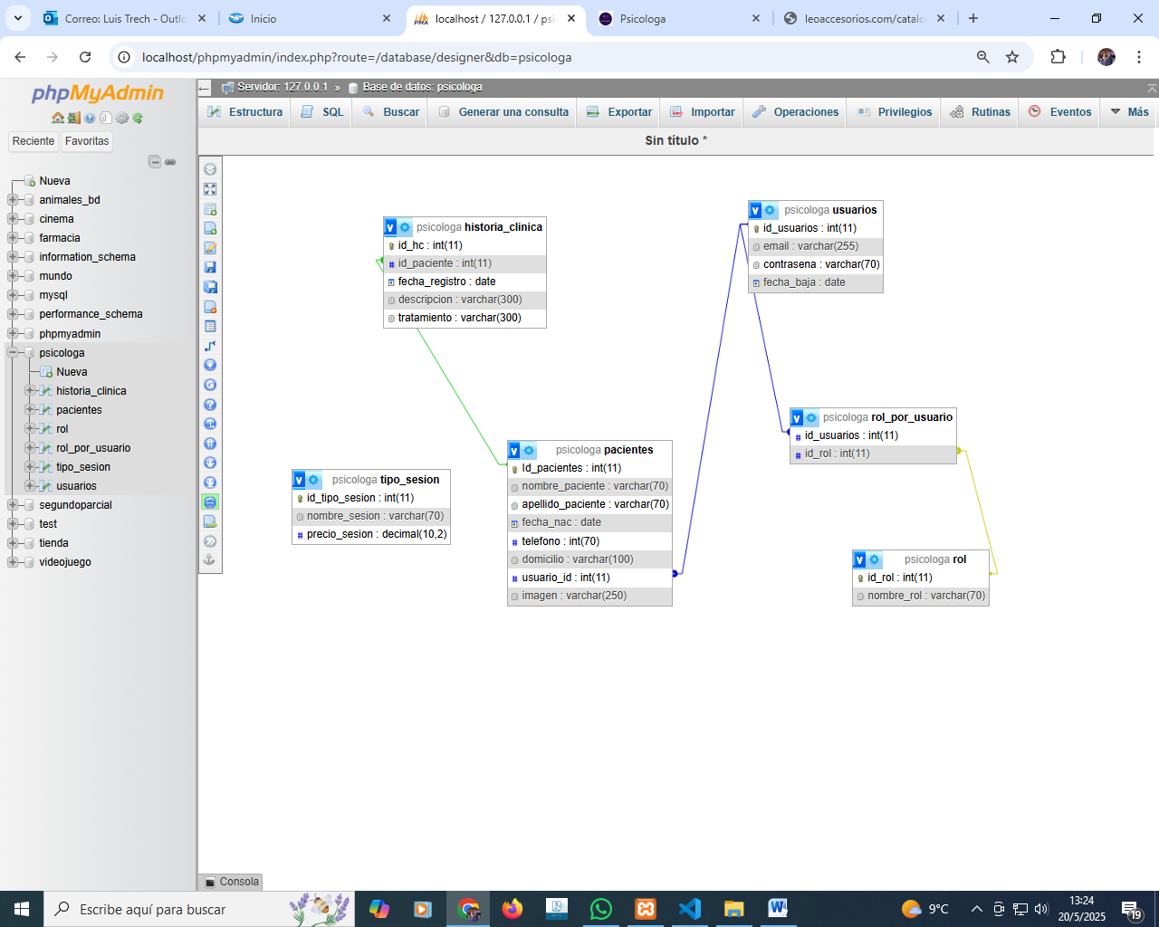

Consta de las Tablas: tipo_sesion, pacientes, rol, rol_por_usuario, usuario y hisotira_clinica.

# Funciones y desarrollo principales de la página

## Logo de la página web:

El logo fue proporcionado por la Psicóloga y nosotros debíamos amoldarlo a la página web.

Consta de dos rostros humanos intercambiando ideas o mayormente uno de ellos resolviendo todos sus problemas, adecuándose a las tareas del profesional.

Consta de un subtítulo “CREA TU MEJOR VERSION” en referencia a poder sacar la mejor versión de cada uno de sus pacientes.

El color: El color brinda un mensaje de calidez y es propio del profesional



## Inicio

Es la Portada de la página Crea Salud mental, la cual a simple vista el paciente o usuario puede ver el nombre y el rostro de la Psicoloca, acompañado de 2 frances las cualas ella les proporciona a los clientes, ya que son muy imporante para ella, a su vez consta con un botón inmediato para enviarle un msj automáticamente a la Psicologa, luego consta con los botones los cuales re direccionara a las redes sociales de la Psicologa y un botón más para comunicarse via Whatsapp.Seguido de este inicio esta las demás secciones como Sobre mi, servicios, instalaciones, contacto e iniciar sesión.

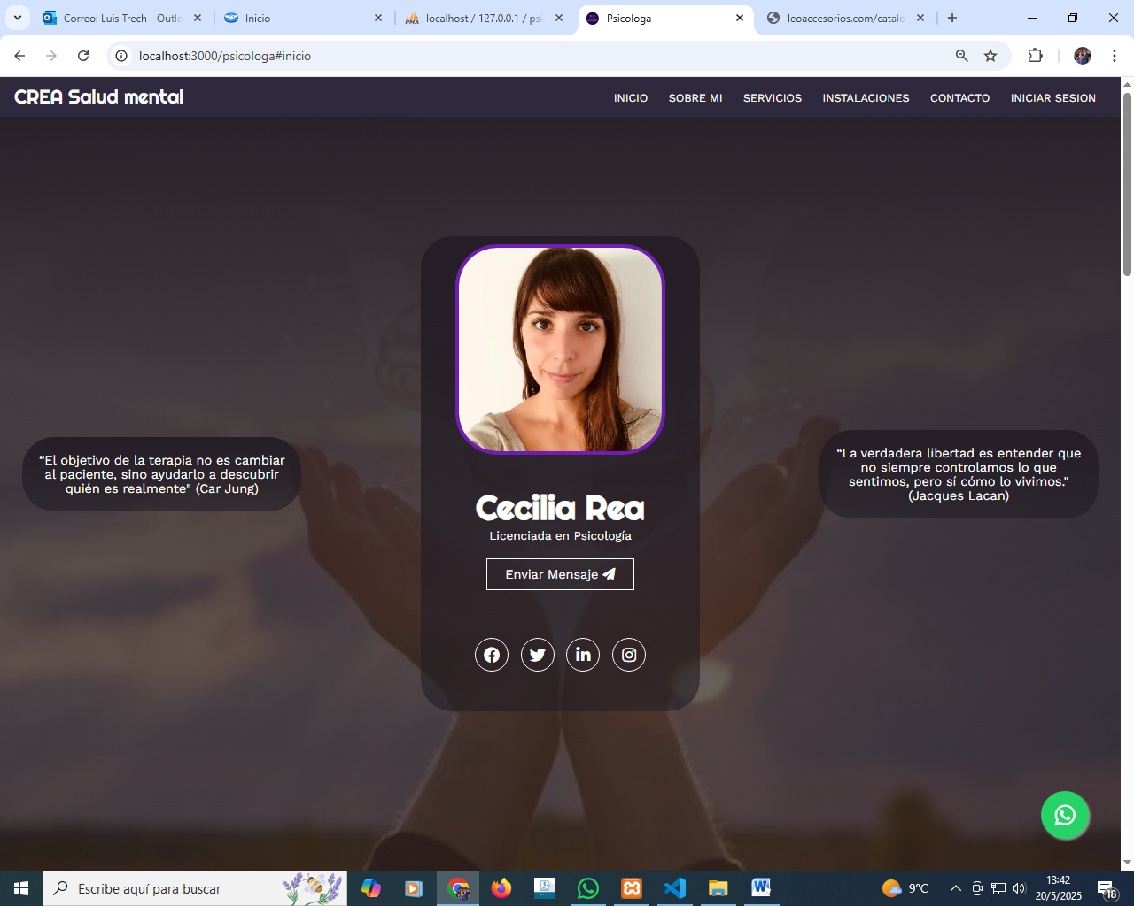

## Sección SOBRE MÍ

En esta sección sobre mi podemos encontrar los datos personales de la psicóloga, donde ella detalla su profesionalidad, además de informar todos sus datos personales y sus interese, mostrando al paciente confianza y el estilo de la profesional.

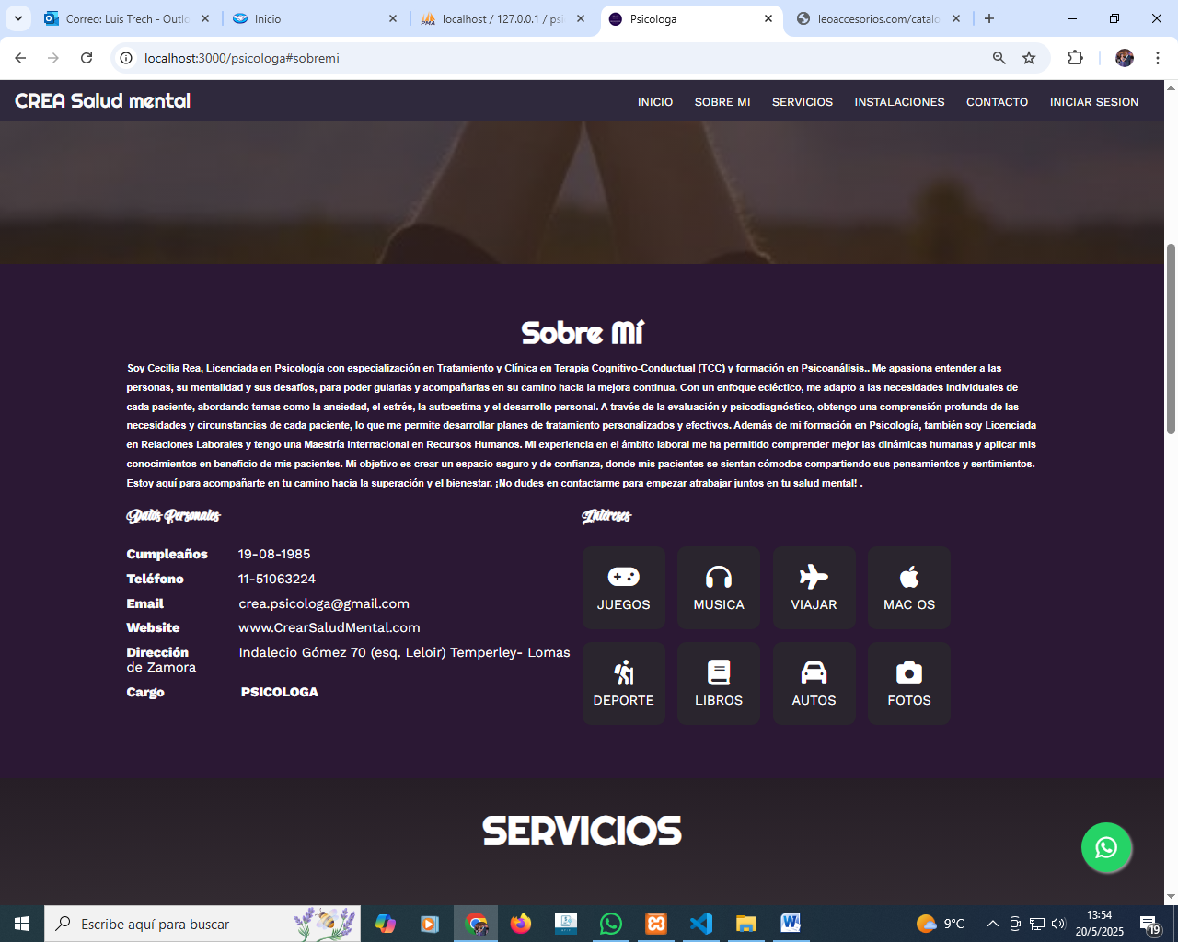

## Sección SERVICIOS:

La sección Servicios, la psicóloga nos pidió que muestre el tipo de atenciones que brinda ella, las cuales serían atención a niños de más de 8 años, atención a adolescentes y atención a adultos, reflejándolo mediante una imagen y una breve descripción del servicio brindado en la parte inferior de cada una de ellas.

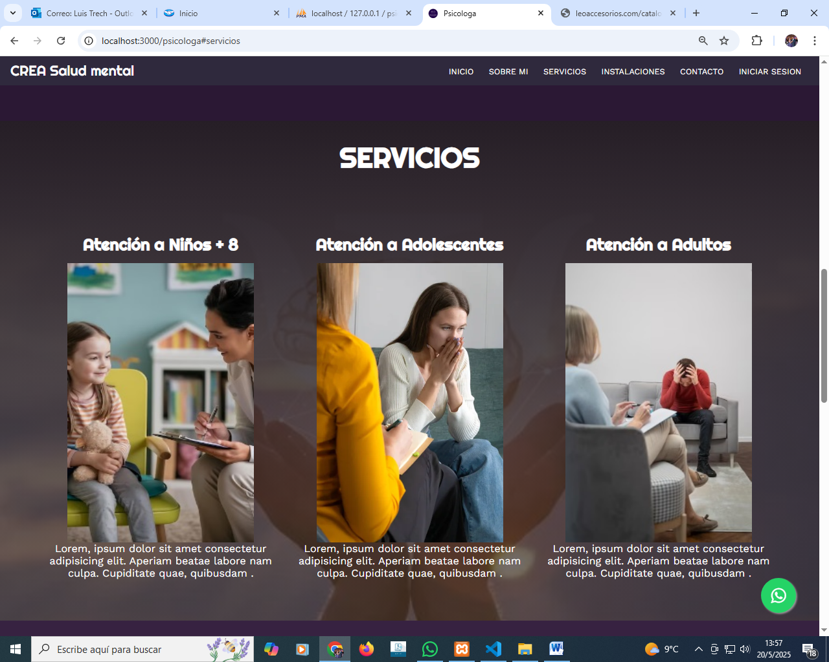

## Sección INSTALACIONES:

La sección Instalaciones, cuenta con una galería de 3 partes en las cuales muestra una serie de imágenes de los consultorios de la Psicóloga, mostrando al cliente una cálida y confortante atención.

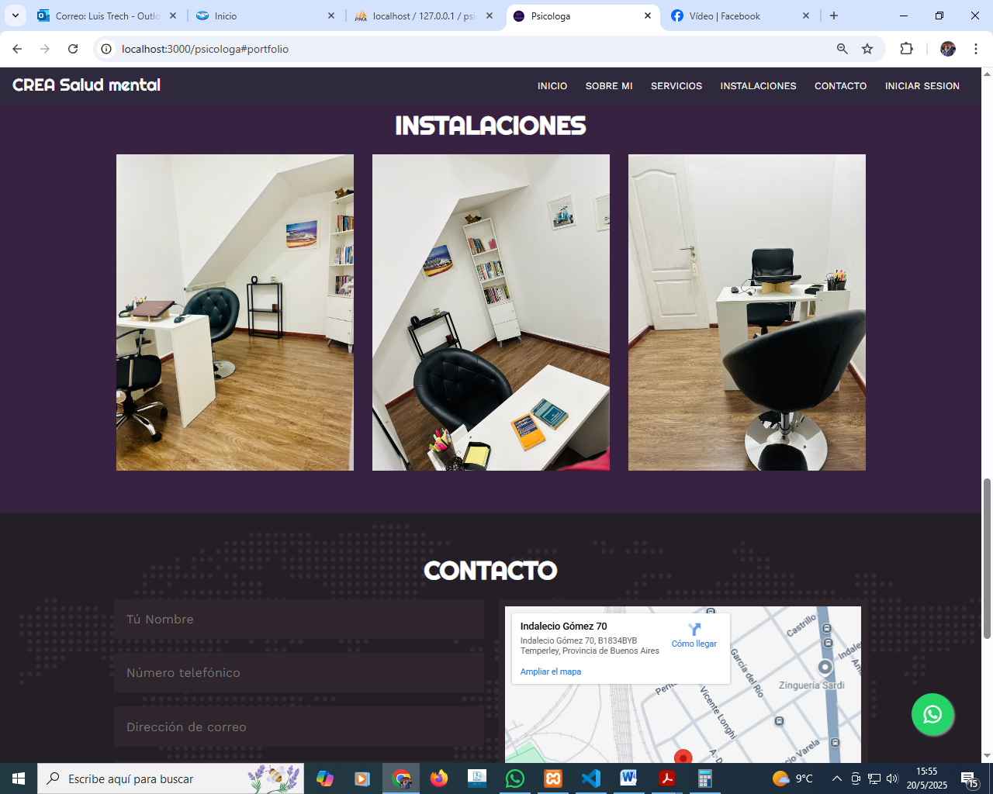

## Sección Contacto

La sección contacto está diseñada para que el paciente pueda enviarle un mensaje, mediante la web automáticamente a la Psicóloga, el paciente solo tendrá que poner su nombre, su teléfono, su dirección, el tema que necesita tratar y luego puede detallar el mensaje dedicado a la Psicóloga. En la misma sección contacto, también cuenta con el mapa para que los pacientes o quien desee pueda ver la dirección de los consultorios de atención personalizada.

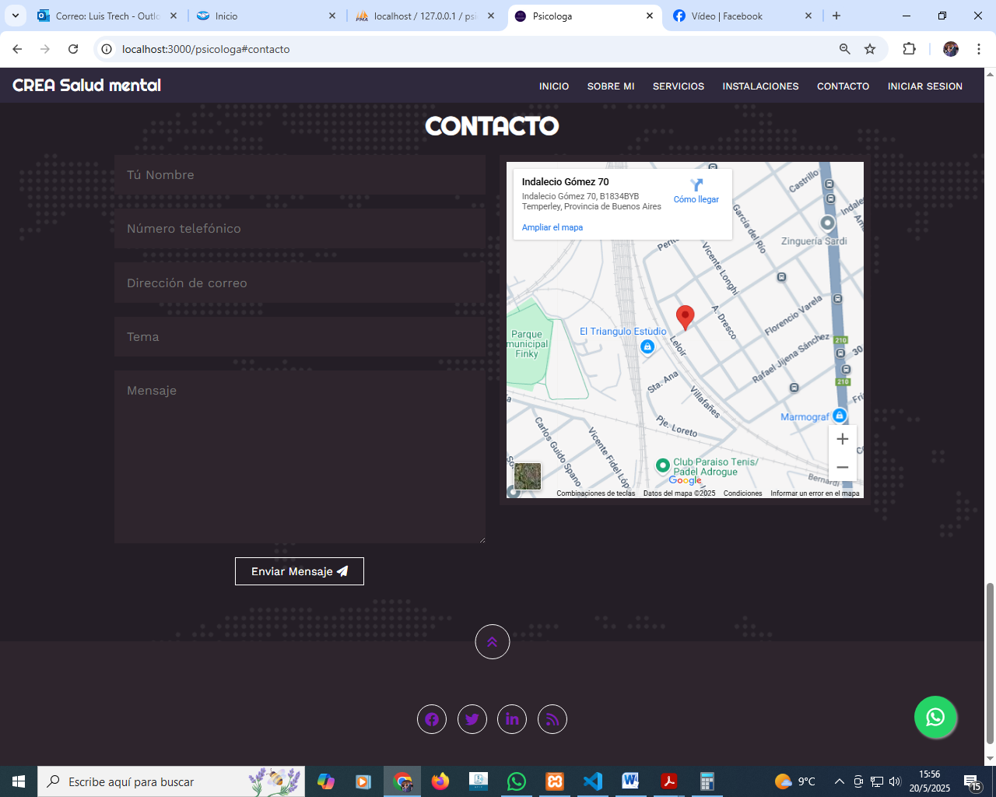

## Sección Iniciar Sesión

El Inicio de sesión cuenta con una página, la cual el paciente o el administrador podrá logrease accediendo a las distintas funciones tanto para los pacientes como para el administrador.

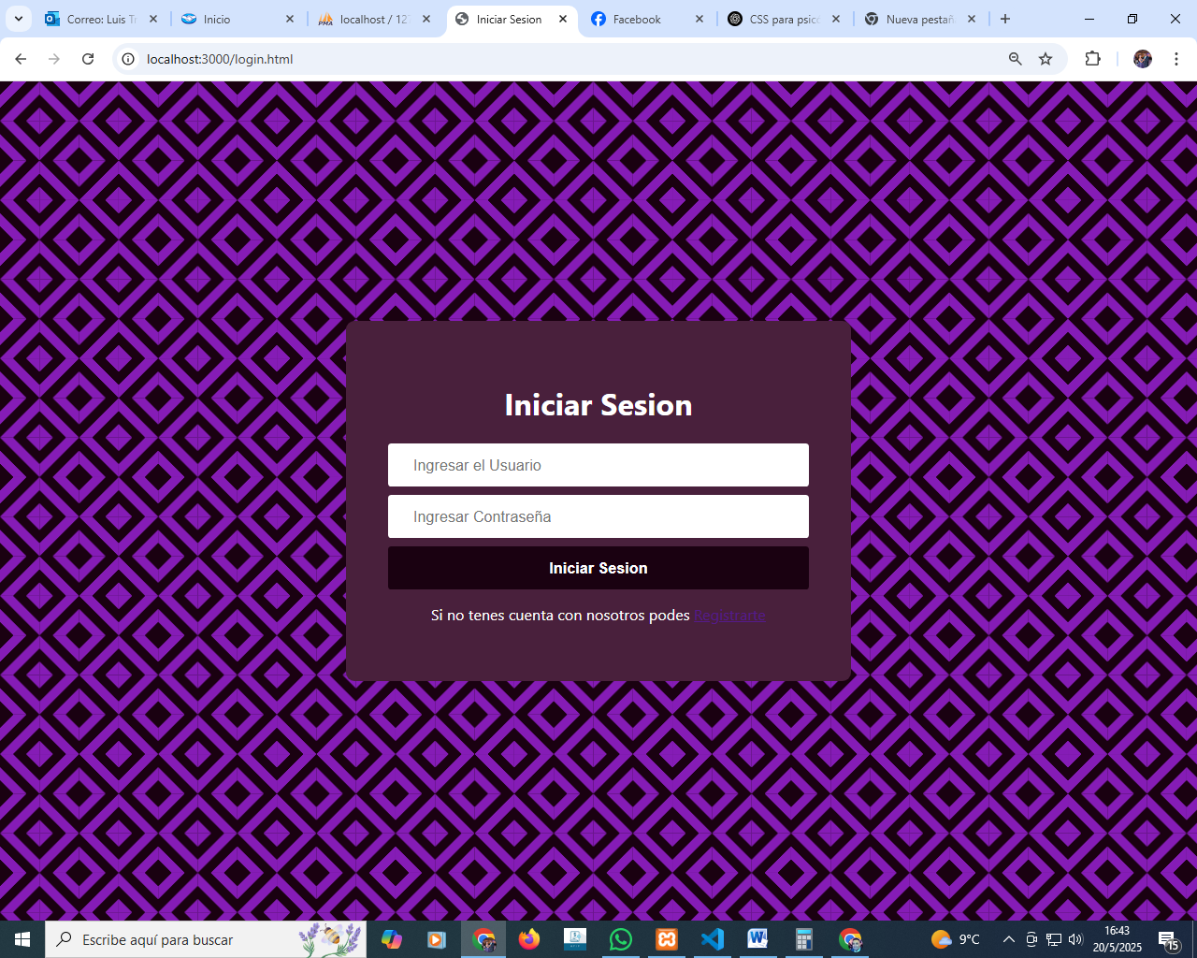

También cuenta con una inscripción “si no tienes cuenta con nosotros podes Registrarte” y al apretar en registrar lo redirige al paciente para crearse una cuenta.

## Sección Registro

La sección registro de pacientes cuenta con Nombre, apellido, fecha de nacimiento, teléfono, Domicilio, imagen, email y la contraseña para poder registrarse y dejar los datos a la Psicóloga.

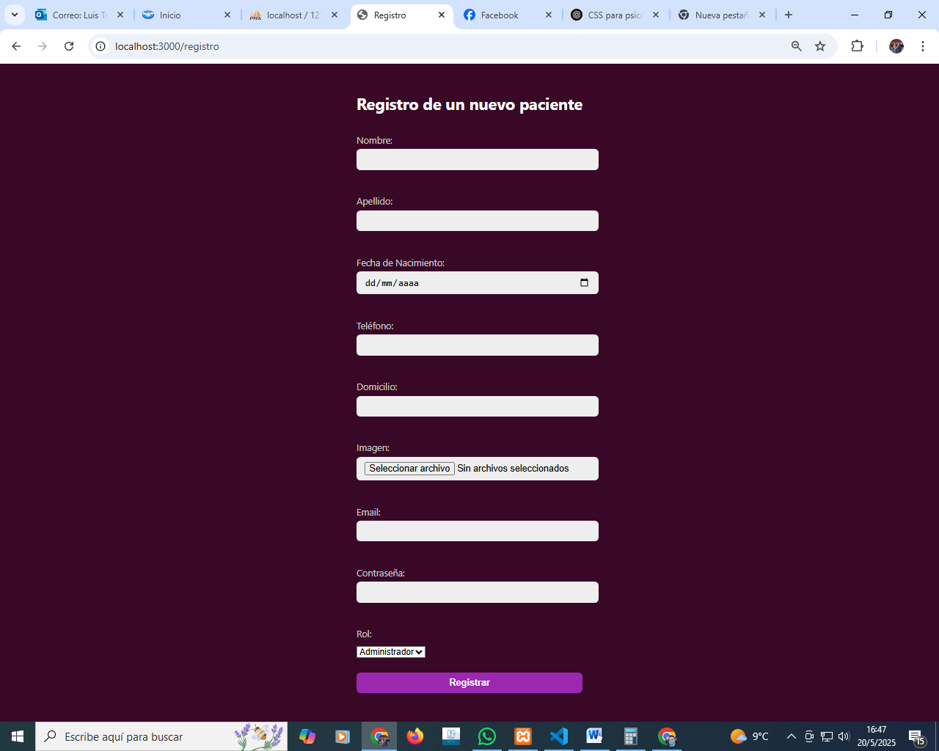

## Sección Administrador:

La sección administrador cuenta con todas las funciones para que la psicóloga (administrador) puedo ver el listado de pacientes registrados, editarlos, eliminarlos, ver sus historias clínicas y a su vez también modificar las imágenes de la página principal tanto así como las frases de la pagina web.

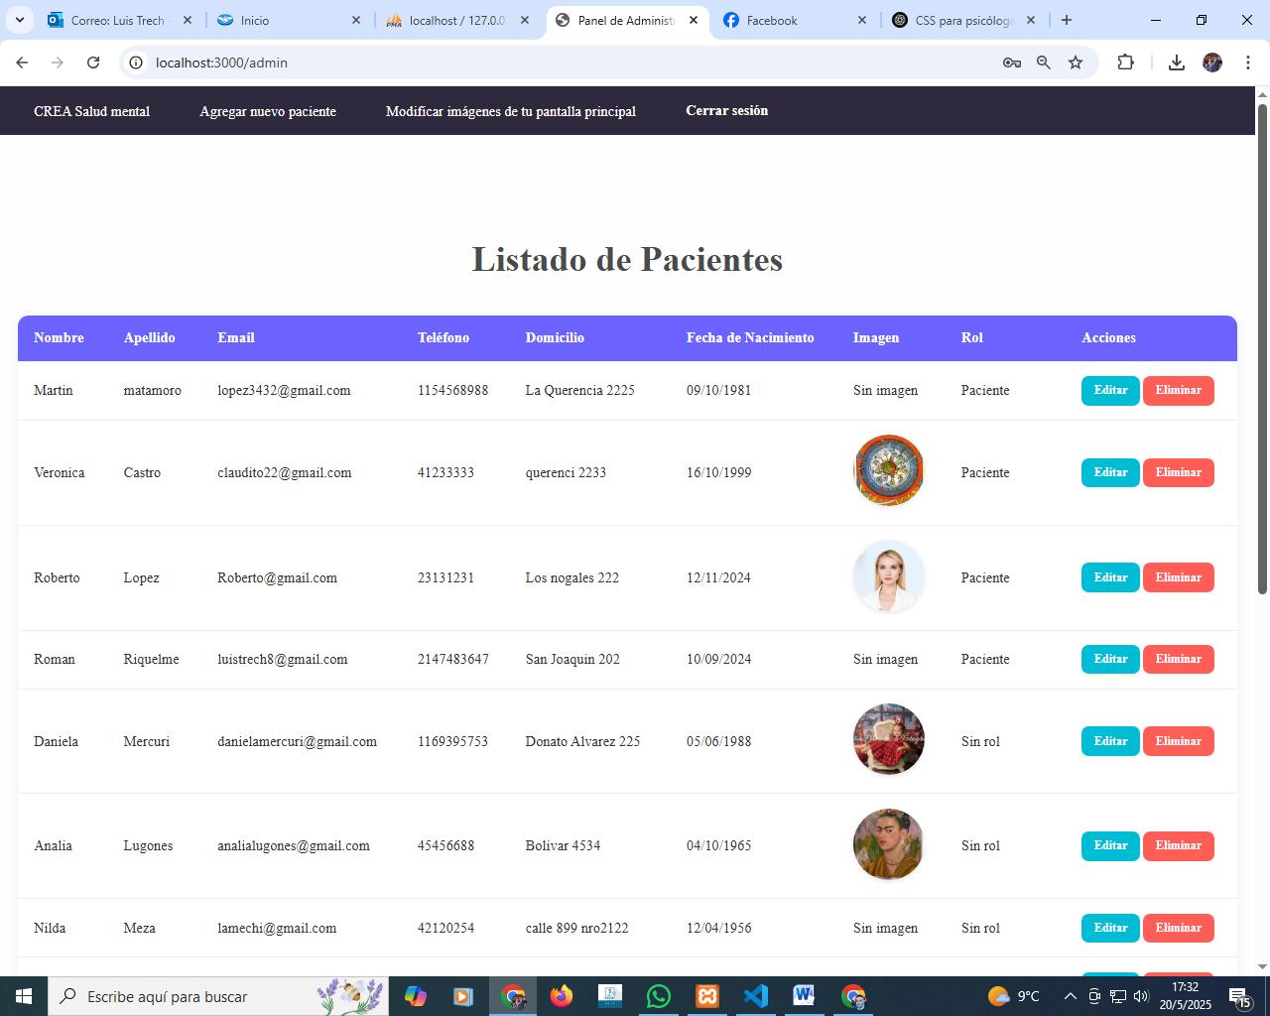

Se puede ver detalladamente todos los datos de cada uno de los paciente y/o administradores.

## Sección administrador (Agregar nuevo paciente)

En esta sección el administrador podrá registrar o dar de alta un nuevo paciente, a diferencia del registro de los paciente, el administrador podrá elegir si el tipo de rol de cada uno de los pacientes agregados.

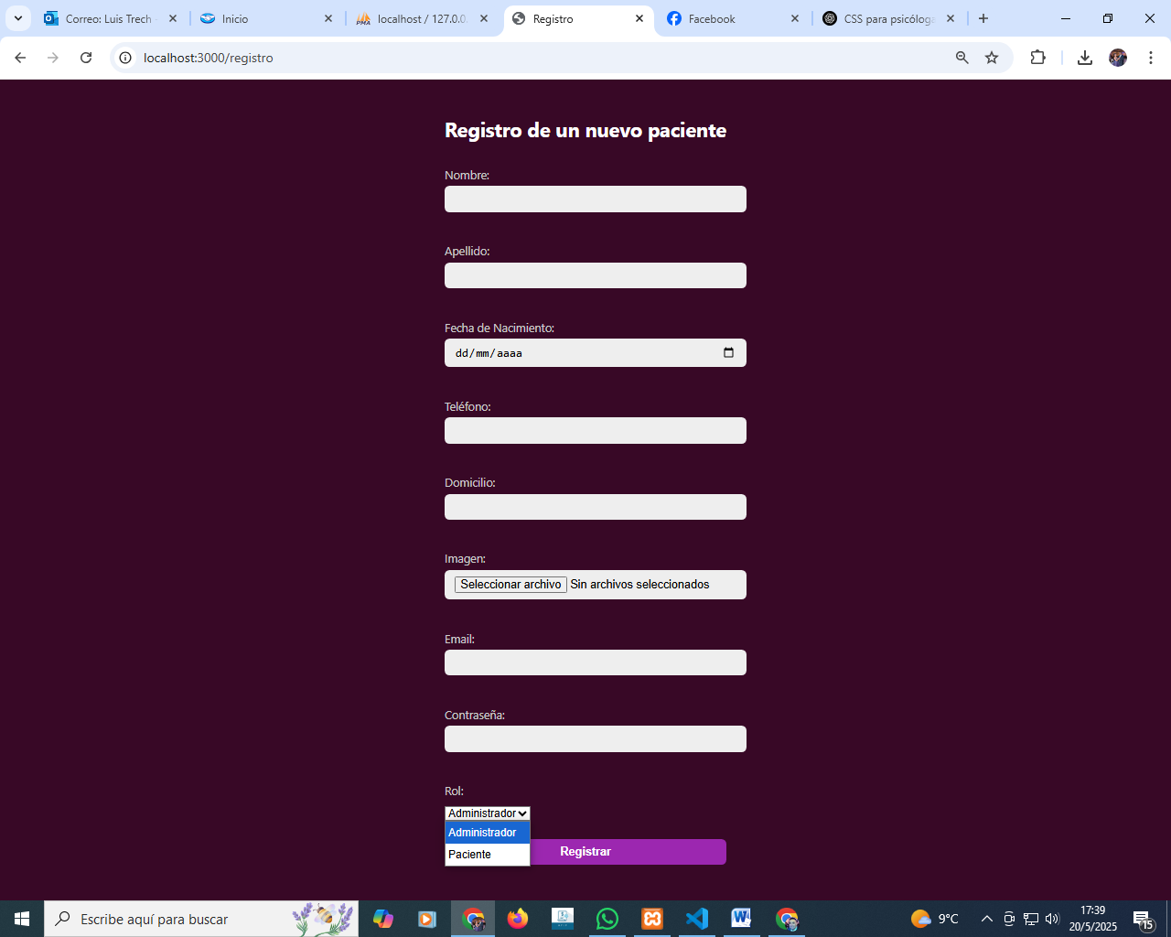

## Sección administrador (Modificar imágenes de tu pantalla principal)

En esta sección el administrador podrá modificar las imágenes de la pantalla principal, dándole así un toque de actualización cada vez que lo desee.

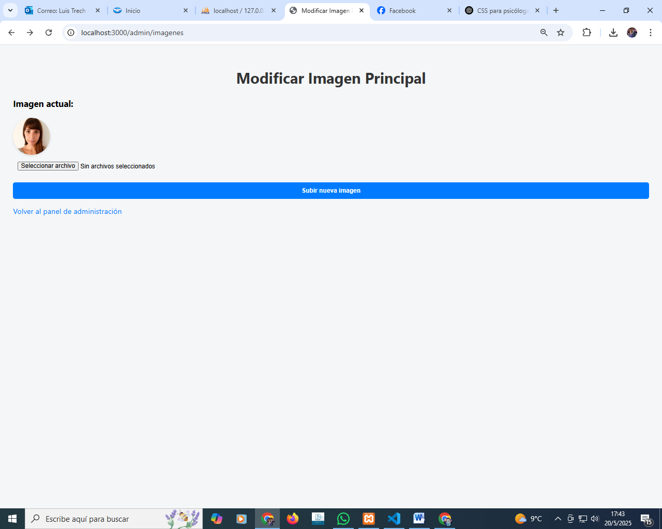

Muestra la imagen actual y un botón el cual uno puede seleccionar la imagen que necesita, y verla reflejada de inmediato en la pantalla principal.

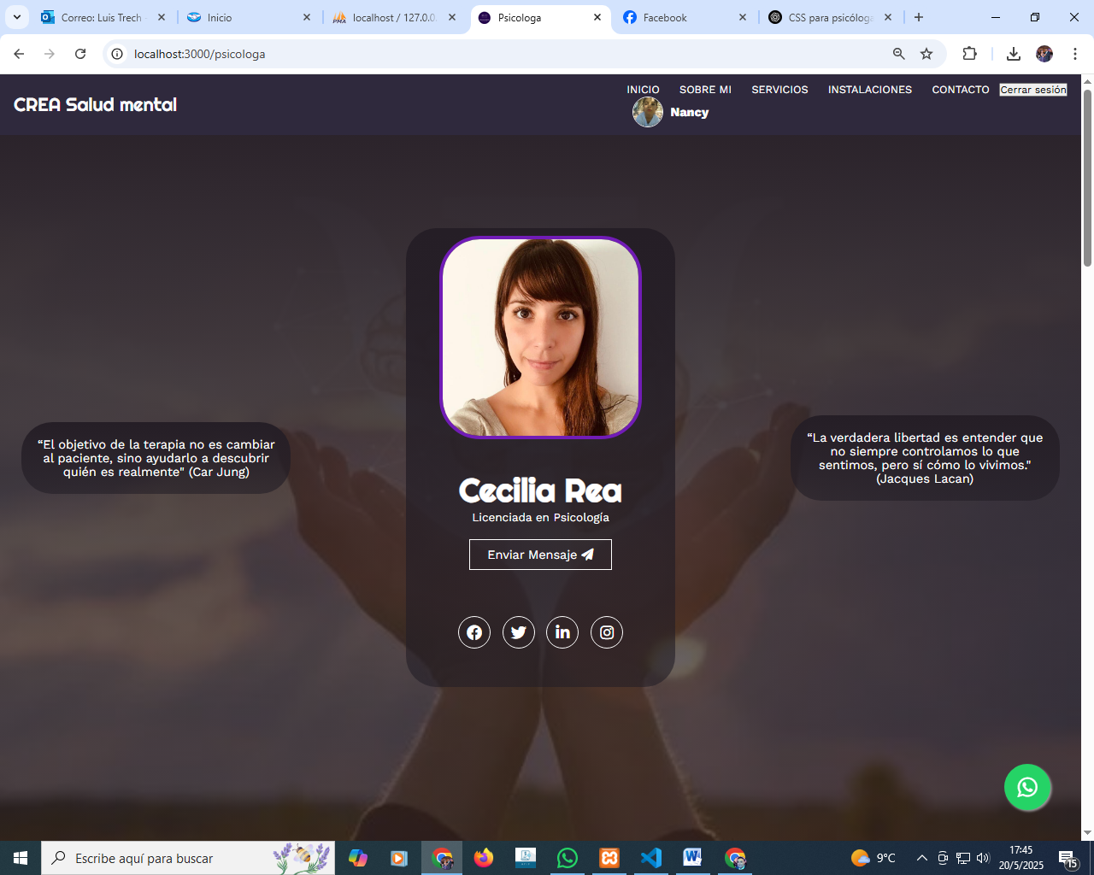

## Sección administrador (Botón editar)

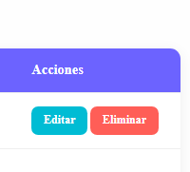

Este botón se encuentra en parte de las acciones del formulario de los paciente, despliega un formulario en el cual se detallan los datos del paciente a modifica

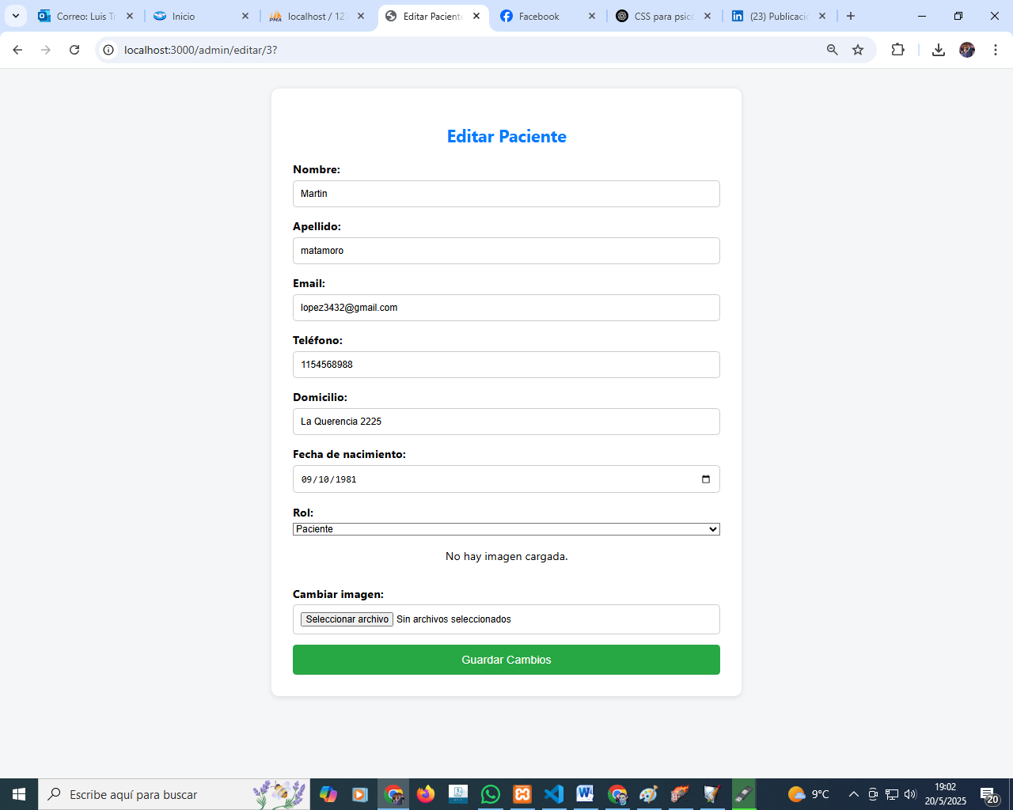

En esta pantalla editar se podrá modificar los datos del paciente seleccionado, como el nombre, apellido, email, teléfono, domicilio, fecha de nacimiento, el tipo de rol y la imagen, y se ven reflejados automáticamente los cambios.

## Sección administrador (Botón eliminar)

Este botón se encarga de eliminar el registro de un paciente o administrador, al apretarlo, le preguntara si está seguro de hacer dicha acción y de ser aceptado, se eliminara el registro.

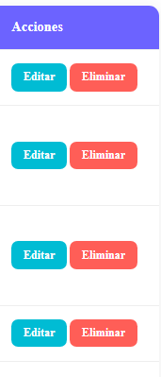

## Botón cerrar sesión (tanto para el paciente como el administrador)

Este botón se encarga de cerrar las sesiones iniciadas tanto como de los paciente, como de los administradores. El administrador podrá presionar sobre este botón cuando ya no desee hace estar más logrado.

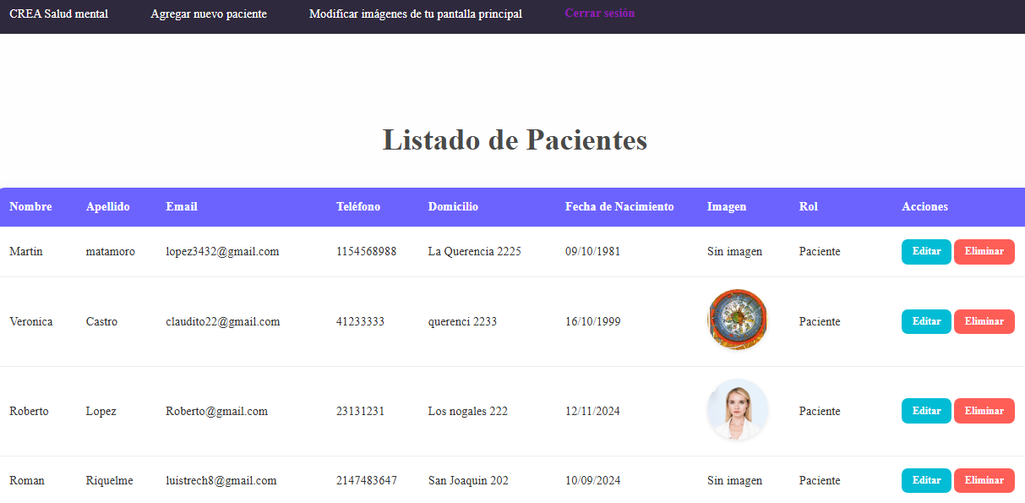

# Pruebas de usabilidad

Se realizaron pruebas de usabilidad en todos los componentes para verificar que todo funcione correctamente y asegurar una experiencia de usuario fluida y sin inconvenientes.

## Corrección de errores

Se registraron y visualizaron los errores encontrados en cada componente. Posteriormente, se les brindó una solución efectiva para garantizar el correcto funcionamiento de la aplicación en su totalidad.

## Optimización de rendimiento

Se llevaron a cabo ajustes para optimizar el rendimiento de la aplicación, mejorando la velocidad de carga y la eficiencia general del sistema.

## Documentación

Se creó una documentación detallada del desarrollo y uso de la aplicación, facilitando la comprensión y el mantenimiento por parte de futuros desarrolladores y usuarios

# Plan de futuras actualizaciones

Las actualizaciones a futuro para este software son:

1. Lograr que los pacientes puedan solicitar turnos Mediante la pagina web de la psicóloga, agilizando y creando a su vez una agenda de turnos.
2. Agregar una sección de sucursales, la cual se puedan distinguir los destinos consultorios de atención.
3. Permitir al administrador administrar su propia agenda y que coordine con los turnos otorgados por los clientes.
4. Integración de pagos via, apps de cobros.
5. Añadir integraciones con bancos y plataformas financieras para importar y sincronizar automáticamente datos de transacciones.
6. Actualizaciones de seguridad:Realizar actualizaciones periódicas para asegurar la protección contra nuevas amenazas.
7. Implementar parches y actualizaciones regulares para proteger contra nuevas vulnerabilidades y amenazas de seguridad, introducir y mejorar mecanismos de autenticación multifactorial para aumentar la seguridad del acceso de los usuarios y Integrar herramientas avanzadas para la detección y respuesta ante incidentes
8. Desarrollar un chatbot o asistente virtual que ayude a los usuarios con consultas financieras y planificación.

# Análisis de mercado.

El análisis de mercado de páginas web para psicólogos en Argentina revela una creciente demanda y competencia en el sector online. La presencia web es fundamental para que los psicólogos puedan llegar a un público más amplio y ampliar su base de pacientes.

En detalle:

**Demanda creciente:**

La salud mental ha ganado importancia en la sociedad, lo que ha impulsado la necesidad de profesionales en el campo de la psicología y, por ende, la demanda de plataformas online para acceder a ellos.

**Presencia online vital:**

Una página web profesional es clave para que los psicólogos puedan comunicar su experiencia, especialidades, valores y filosofía de trabajo.

**Conquista de la competencia:**

El mercado online de psicología en Argentina es competitivo. Los psicólogos deben destacar para atraer pacientes.

**Estrategias de marketing:**

SEO: Optimizar la página web para que aparezca en los resultados de búsqueda es crucial para aumentar el tráfico orgánico.

**Marketing de contenidos**: Crear contenido relevante y de calidad para atraer y mantener el interés del público.

Google My Business: Optimizar el perfil de la empresa en Google Maps para aumentar la visibilidad local.

**Publicidad en redes sociales**: Llegar a un público específico a través de plataformas como Facebook e Instagram.

Adaptación a la nueva normalidad:

La pandemia ha impulsado la terapia online, lo que ha creado nuevas oportunidades para los psicólogos y plataformas que facilitan la conexión entre profesionales y pacientes.

**Precios y tarifas:**

El precio de las sesiones online varía dependiendo de la experiencia del psicólogo, la especialidad y la modalidad (individual, de pareja, infantil, etc.).

**Consideraciones legales y éticas:**

Es importante que los psicólogos cumplan con las regulaciones y normativas en materia de salud mental y protección de datos personale

# Publico apuntado

Una página web de psicólogo está dirigida principalmente a un público objetivo que busca ayuda psicológica, información sobre terapia y psicólogos, o simplemente quiere conocer más sobre el campo de la psicología. El público puede incluir individuos que experimentan problemas emocionales, dificultades en las relaciones, estrés, ansiedad, baja autoestima, o que simplemente buscan apoyo para alcanzar metas personales y profesionales.

Apuntamos a :

**Personas que buscan terapia:**

Individuos que enfrentan problemas emocionales, de ansiedad, depresión, estrés, o que necesitan ayuda con traumas pasados, dificultades en las relaciones, o baja autoestima.

**Parejas o familias que buscan terapia:**

Personas que experimentan dificultades en sus relaciones y buscan apoyo para mejorar la comunicación y la dinámica familiar.

Personas que buscan información sobre psicología:

Aquellos que desean aprender más sobre la ciencia del comportamiento, las diferentes áreas de la psicología (como la psicología clínica, la psicología educativa, la psicología social, etc.), o los diferentes enfoques terapéuticos.

**Profesionales de la salud:**

Otros psicólogos, médicos, o profesionales de la salud que buscan información sobre investigaciones psicológicas, recursos, o colaboraciones.

**Investigadores:**

Aquellos que buscan información sobre investigaciones psicológicas o sobre la psicología en general.

Docentes universitarios:

Universidades en Argentina y otros establecimientos educativos que buscan recursos y materiales para la enseñanza de la psicología.

Para atraer a un público objetivo específico, la página web de psicólogo debe:

Identificar claramente el nicho o especialidad del psicólogo:

Ya sea terapia individual, terapia de pareja, terapia infantil, o especialización en un área específica (ansiedad, depresión, etc.).

Crear un contenido relevante y útil para el público objetivo:

Artículos, blogs, videos, o recursos que aborden los temas que preocupan al público.

Utilizar un lenguaje accesible y claro:

Evitar jerga técnica y utilizar un lenguaje que sea fácil de entender para el público general.

Promover la página web de manera efectiva:

Utilizar redes sociales, publicidad en línea, o estrategias de SEO para llegar a un público más amplio.

En resumen, la página web de psicólogo es un recurso valioso para personas que buscan ayuda psicológica, información, y apoyo para mejorar su bienestar emocional y mental. Al identificar el público objetivo y crear un contenido relevante, la página web puede ser una herramienta efectiva para atraer pacientes y construir una práctica exitosa

# Estrategias de Marketing:

Para promocionar una página web de psicólogos, las estrategias de marketing incluyen optimizar el sitio web para buscadores (SEO), usar redes sociales estratégicamente, crear contenido valioso, ofrecer lead magnets, y explorar publicidad online y email marketing. También es importante el posicionamiento local, la colaboración con otros profesionales, y la recopilación de testimonios y reseñas.

Estrategias de Marketing para Psicólogos:

1. Optimización de la Página Web (SEO):

Asegúrate de que tu página web sea fácil de encontrar en los resultados de búsqueda de Google y otros motores de búsqueda. Esto implica usar palabras clave relevantes, optimizar la estructura del sitio, y garantizar una buena experiencia de usuario.

2. Redes Sociales Estratégicas:

Utiliza plataformas como Instagram, Facebook, y LinkedIn para interactuar con potenciales pacientes. Publicar contenido educativo, reflexiones sobre salud mental, y compartir recursos útiles puede aumentar la visibilidad.

3. Marketing de Contenidos:

Crea contenido de calidad (artículos de blog, videos, etc.) para atraer y educar a tu público objetivo.

4. Lead Magnets:

Ofrece regalos o información valiosa a cambio de los datos de contacto de posibles pacientes. Esto puede incluir guías, checklists, o descuentos.

5. Publicidad Online:

Considera la publicidad en plataformas como Google Ads o en redes sociales para llegar a un público más amplio.

6. Email Marketing:

Crea una lista de correo electrónico y envíanos boletines informativos con contenido relevante, ofertas, o noticias de la página web.

**7. Posicionamiento Local:**

Si tu consulta es presencial, asegúrate de que tu página web esté optimizada para aparecer en los resultados de búsqueda locales. Esto implica optimizar Google My Business y inscribirte en directorios médicos.

**8. Colaboración con otros Profesionales:**

Buscad con otros psicólogos, terapeutas, o profesionales de la salud mental para ampliar tu alcance.

**9. Testimonios y Reseñas:**

Recopila testimonios de pacientes satisfechos y anima a que dejen reseñas en tu página web y en directorios online.

**10. Talleres Online o Presenciales:**

Organiza talleres sobre temas de interés para tu público objetivo para darte a conocer y generar leads.

# Listado de herramientas utilizadas

* Windows



* Google Chrome



* Visual Studio Code.



* HTML.



* SCSS.



* Boostrap.



* Sweet Alert.



* JavaScript.



* NodeJS.



* ExpressJS.



* Postman.



* Jason Web Token.



* Mysql



**Uso general**

Windows 10

Se utilizo como sistema operativo.

Windows es un sistema operativo desarrollado por Microsoft. Es uno de los sistemas operativos más populares y ampliamente utilizados en computadoras personales en todo el mundo.

**Google Chrome**

Se utilizó como navegador principal para visualizar el código.

Google Chrome es un navegador web desarrollado por Google. Fue lanzado por primera vez en 2008 y ha ganado una gran popularidad debido a su velocidad, simplicidad y una amplia gama de características útiles.

VSCODE

Se utilizó como editor de código.

Visual Studio Code (VS Code) es un editor de código fuente desarrollado por Microsoft.

Es una herramienta gratuita y de código abierto.

XAMPP

Se utilizo para crear un entorno de desarrollo local para páginas web, permitiendo a desarrolladores y diseñadores probar y desarrollar sitios web sin necesidad de un servidor en la web. Es un paquete de software que incluye un servidor web Apache, una base de datos MySQL, y los intérpretes de los lenguajes PHP y Perl

Facilidad de uso:

XAMPP se instala fácilmente en cualquier sistema operativo (Windows, Linux, macOS).

Pruebas y desarrollo:

Permite probar tus páginas web, scripts y aplicaciones en un entorno controlado, antes de subirlas a un servidor web real.

Herramienta para desarrolladores:

Es una herramienta muy popular entre desarrolladores y diseñadores, ya que facilita la creación, prueba y depuración de sitios web.

Ventajas:

Fácil de instalar y usar: XAMPP incluye un instalador sencillo que facilita la configuración del entorno local.

Software libre y gratuito: XAMPP es una distribución de software libre, lo que lo hace ideal para proyectos personales o de aprendizaje.

Ahorra tiempo y recursos: Permite probar tus sitios web localmente antes de subirlos a un servidor de alojamiento, ahorrando tiempo y recursos

Bibliografía:

Youtube:

# Json Web Token en Nodejs con Expressjs

https://www.youtube.com/watch?v=XK-LhDTT4UQ

Github:

<https://github.com/Ltrech/Psicologa_Con_Backend/blob/pruebas_luis/views/admin.ejs>

Css

<https://css-pattern.com/>

<https://chatgpt.com/>

LINK CANVA Presentación:

https://www.canva.com/design/DAGVtjZXxtU/cytwd1PlXVV7A697dEnoWQ/edit?utm_content=DAGVtjZXxtU&utm_campaign=designshare&utm_medium=link2&utm_source=sharebutton